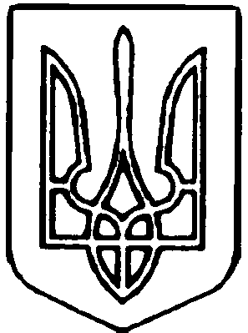
КРЕМЕНЧУЦЬКА МІСЬКА РАДА
КРЕМЕНЧУЦЬКОГО РАЙОНУ ПОЛТАВСЬКОЇ ОБЛАСТІ
ПОЗАЧЕРГОВА ХV СЕСІЯ МІСЬКОЇ РАДИ VІІІ СКЛИКАННЯ

РІШЕННЯ

22 березня 2022 року
м. Кременчук

Про звернення депутатів Кременчуцької
міської ради Кременчуцького району
Полтавської області до Президента
України, Кабінету Міністрів України,
Міністерства фінансів України щодо
виділення бюджетних коштів для відшкодування
різниці між тарифами на теплову енергію,
послуги з постачання теплової енергії та
послуги з постачання гарячої води

Заслухавши та обговоривши звернення депутатів Кременчуцької міської ради Кременчуцького району Полтавської області до Президента України, Кабінету Міністрів України, Міністерства фінансів України, керуючись ч. 2 ст. 2, п.п. 3, 5 ч. 2 ст. 19 Закону України «Про статус депутатів місцевих рад», ст.ст. 26, 60 Закону України «Про місцеве самоврядування в Україні», Кременчуцька міська рада Кременчуцького району Полтавської області
вирішила:
1. Підтримати та направити звернення депутатів Кременчуцької міської ради Кременчуцького району Полтавської області до Президента України, Кабінету Міністрів України, Міністерства фінансів України щодо виділення бюджетних коштів для відшкодування різниці між тарифами на теплову енергію, послуги з постачання теплової енергії та послуги з постачання гарячої води (додається).
2. Оприлюднити рішення відповідно до вимог законодавства.
3. Контроль за виконанням рішення покласти на Департамент фінансів Кременчуцької міської ради Кременчуцького району Полтавської області (Неіленко Т.Г.), заступника міського голови - Директора Департаменту житлово-комунального господарства Кременчуцької міської ради Кременчуцького району Полтавської області Москалика І.В., постійну депутатську комісію з питань бюджету, фінансів, соціально-економічного розвитку та інвестиційної політики (голова комісії Плескун О.В.), постійну депутатську комісію з питань житлово-комунального господарства та управління комунальною власністю, енергозбереження, транспорту та зв’язку (голова комісії Котляр В.Ю.).

Міський голова Віталій МАЛЕЦЬКИЙ

